

בס"ד | כ"ב אב תשע"ט
אור דוד

אורות הפרשה – הרב נאור מאיר גנון שליט"א.
מסופר על יהודי אחד שעלה ממרוקו לארץ ישראל ובבואו לארץ לא ידע ממה יתפרנס היות ואינו יודע קרוא וכתוב. הלך לרבי מאיר אבוחצירא זצ"ל-"הבבא מאיר", בנו של הבבא סאלי וביקש ברכה. הרב הרגיעו ואמר לו שבע"ה דווקא זה שאינו יודע עברית ייתן לו עבודה לכל החיים. שמח היהודי והלך לו. לאותו יהודי היה בן שעבד ברפאל (מקום סודי המפתח דברים לצבא) .יום אחד אותו בן שומע דיון רציני במפעל. מתברר שצריך מישהו שיגרוס וישרוף מסמכים סודיים שיש במפעל ומחפשים מישהו אמין שלא ידליף מידע. פנה אותו בן בחיוך למנהלים ואמר שיש לו עובד מצויין בשבילם, אבא שלו. וכך סיפר להם שאביו לא יודע עברית ואין שום חשש להדלפות. המנהלים ההמומים זימנו אותו לראיון, נתנו לו עיתונים, בדקו מפה ומשם ואכן לא יודע קרוא וכתוב, יהודי תמים ופשוט שאין מתאים יותר ממנו לעבודה וכך הוא התקבל ועבד שם שנים. כשהגיע קרוב לגיל פנסיה פיטרו אותו. היות והבבא מאיר כבר לא היה חי הלך בצער לבנו רבי דוד אבוחצירא שליט"א מנהריה וסיפר לו הכל. הרב הרגיעו ואמר לו:אם אבא שלי בירך אותך בפרנסה כל החיים תהיה בטוח שזה יתקיים. וכך לא עבר שבוע והתקשרו אליו מנהלי המפעל:תשמע, אנחנו מצטערים. באמת לא מצאנו אף אדם כמוך שיודע לעשות את העבודה כל כך טוב וניתן לסמוך עליו וכך התקיימה ברכת הצדיק והוא המשיך לעבוד שם עד זקנה. בפרשתנו כתוב:"למען הודיעך כי לא על הלחם לבדו יחיה האדם כי על כל מוצא פי ה' יחיה האדם". שנזכהלזכור תמיד שהפרנסה מהשמיים והעיקר שההשתדלות לא תהיה מוגזמת כי הריצה המטורפת אחרי הכסף היא תעתוע-"השמח בחלקו הוא העשיר". שלמה המלך אומר בקהלת פרק ה' פס' ט':"אוהב כסף לא ישבע כסף.." - פשט הדברים מובן אך רש"י שם דורש זאת במשל על תורה שמי שאוהב את התורה לא ישבע ממנה לעולם. שנזכה לאהבת ה',אהבת תורה ואהבת עם ישראל וארצנו הקדושה. אוהב אתכם, שבת שלום‎:-)‎
דבר בעיתו מה טוב – מאורעות התנ"ך בתאריך היומי, על פי ספרו של הבח"ה דוד צברדלינג ז"ל.
כ״ח אב: א וַיֹּאמֶר יְהוָה אֶל מֹשֶׁה פְּסָל לְךָ שְׁנֵי לֻחֹת אֲבָנִים כָּרִאשֹׁנִים וְכָתַבְתִּי עַל הַלֻּחֹת אֶת הַדְּבָרִים אֲשֶׁר הָיוּ עַל הַלֻּחֹת הָרִאשֹׁנִים אֲשֶׁר שִׁבַּרְתָּ: ב וֶהְיֵה נָכוֹן לַבֹּקֶר וְעָלִיתָ בַבֹּקֶר אֶל הַר סִינַי וְנִצַּבְתָּ לִי שָׁם עַל רֹאשׁ הָהָר: ג וְאִישׁ לֹא יַעֲלֶה עִמָּךְ וְגַם אִישׁ אַל יֵרָא בְּכָל הָהָר גַּם הַצֹּאן וְהַבָּקָר אַל יִרְעוּ אֶל מוּל הָהָר הַהוּא: ד וַיִּפְסֹל שְׁנֵי לֻחֹת אֲבָנִים כָּרִאשֹׁנִים (וישכם משה בבקר ויעל אל הר סיני כאשר צוה יהוה אתו ויקח בידו שני לחת אבנים):
(שמות לד,א-חצי פסוק ד) (סדר עולם פרק ו)
[א בָּעֵת הַהִוא אָמַר יְהוָה אֵלַי פְּסָל לְךָ שְׁנֵי לוּחֹת אֲבָנִים כָּרִאשֹׁנִים וַעֲלֵה אֵלַי הָהָרָה וְעָשִׂיתָ לְּךָ אֲרוֹן עֵץ: ב וְאֶכְתֹּב עַל הַלֻּחֹת אֶת הַדְּבָרִים אֲשֶׁר הָיוּ עַל הַלֻּחֹת הָרִאשֹׁנִים אֲשֶׁר שִׁבַּרְתָּ וְשַׂמְתָּם בָּאָרוֹן: ג וָאַעַשׂ אֲרוֹן עֲצֵי שִׁטִּים וָאֶפְסֹל שְׁנֵי לֻחֹת אֲבָנִים כָּרִאשֹׁנִים (ואעל ההרה ושני הלחת בידי):
דברים י,א-חצי פסוק ג) (כנ"ל)]
עץ החיים – פירוש הסולם על הזוהר, עקב דף רע"א ע"א.
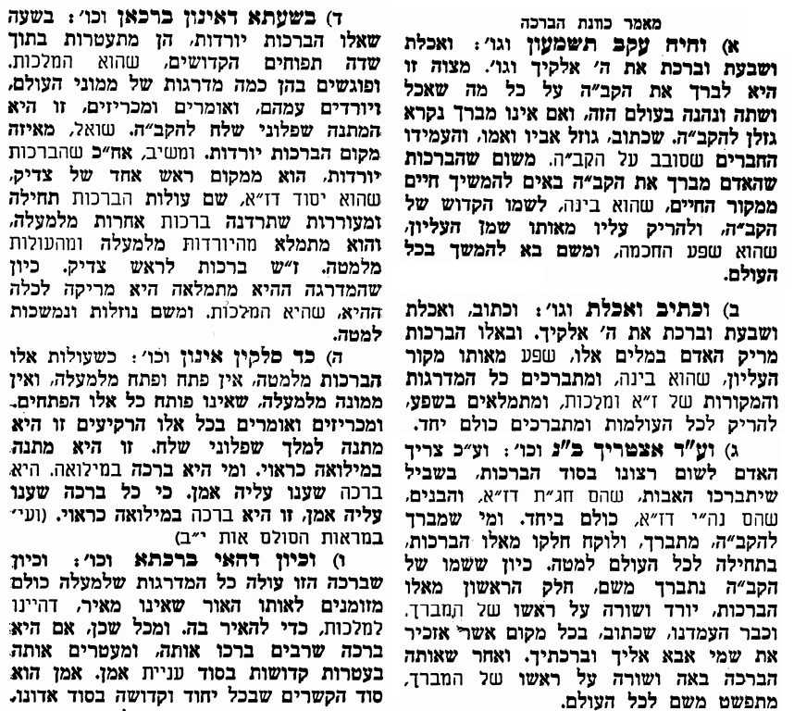
אביעה חידות מני קדם
חידון לפרשת "בלשאצר" (דניאל פרקים ה-ז) מקבילה ל-עקב
על פי חיבורו של הבח"ה דוד צברדלינג ז"ל.
לתגובות, הקדשות והערות: or.david.way@gmail.com
פתרונות לגליון הקודם: ארץ שנער, בג, גוֹא אַתּוּן נוּרָא יָקִדְתָּא, דִּי הַשְׁכַּחַת, הוֹבָדָה, וַיָּצַר עָלֶיהָ.


מוקדש להצלחת: עדי בת שושנה נעמי, נאור מאיר בן אסתר ורעייתו, אוריאל בן אלישבע חפצי ורעייתו,
שבת שלום
ניצן בן אילנה, לרפואת חיים דב בן ציפורה,
לקבלת העלון בדוא"ל נא לשלוח לכתובת:guy.zwerdling@gmail.com

